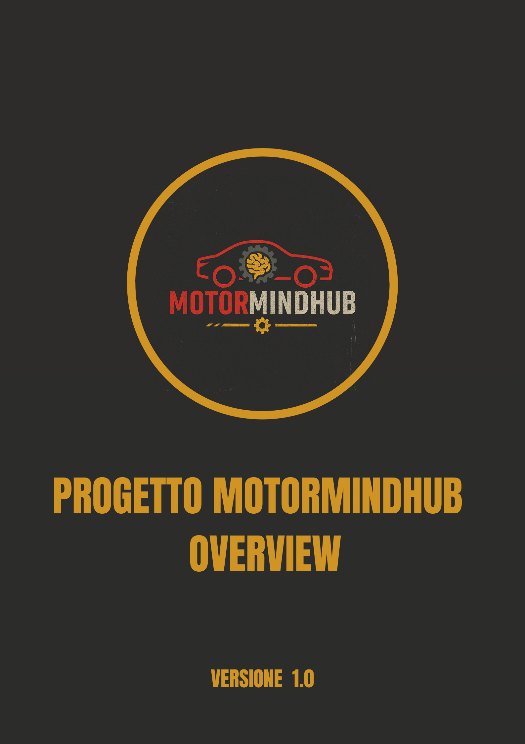
Fasi del progetto:

1. Formazione gruppi di progetto

2. Start-up progetto (creazione repository gitHub, invio del file excel con le informazioni su progetto e partecipanti)

3. Problem Statement

4. Requisiti e casi d’uso

5. Requirements Analysis Document

6. System Design Document

7. Object Design Document

8. Piano di test di sistema e specifica dei casi di test

NOTA:

Il sistema software dovrà avere una architettura three-tier con un client che implementa il livello
di presentazione, un server che implementa la logica applicativa e un DBMS per la gestione dei
dati. I tre livelli dovranno essere potenzialmente installabili su tre macchine diverse.

NOTA PER GITHUB:

Per ora deve rimanere pubblico il repository totale, a progetto ultimato rimarrà visibile uno con le sole interfacce e dettagli tecnici.

